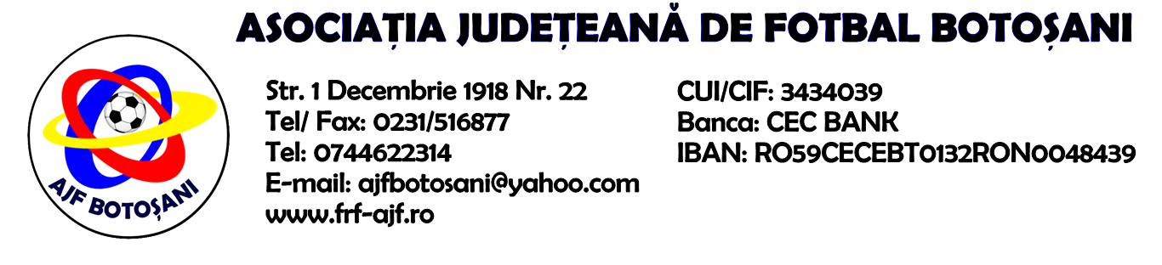

H O T A R A R E A
Nr. 106 din 14.04.2022.

Comisia de Disciplina din cadrul Asociatiei Judetene de Fotbal Botosani intrunita la data de mai sus, in urma deliberarii a luat urmatoarele masuri:
1. Dupa jocul ACS Unirea Stauceni & CS Partizanul Tudora & jucatorul Luca Eusebiu(ACS Unirea Stauceni) se sanctioneaza cu suspendare pentru 2(doua) etape si aplicarea unei penalitati sportive in cuantum de 75 lei, conform art.63.alin.1,lit.b). si art.63.alin.2.4,lit.a) coroborat la art.47.63.2.4,lit.a) din Regulamentul Disciplinar.
2. Dupa jocul ACS Unirea Stauceni & CS Partizanul Tudora & jucatorul Todirisca Andrei Bogdan(CS Partizanul Tudora) se sanctioneaza cu suspendare pentru 2(doua) etape si aplicarea unei penalitati sportive in cuantum de 75 lei, conform art.63.alin.1,lit.b) si art.63.alin.2.4,lit.a) coroborat la art.47.63.2.4,lit.a) din Regulamentul Disciplinar.
3. Dupa jocul Vointa Sendriceni & ACS Unirea Curtesti echipa Vointa Sendriceni se sanctioneaza cu aplicarea unei penalitati sportive in cuantum de 50 lei, conform art.78,lit.a). raportat la art.72.78,lit.a) din Regulamentul Disciplinar.
4. Dupa jocul Vointa Sendriceni & ACS Unirea Curtesti jucatorii Macovei Petru si Stefura Adrian se sanctioneaza cu suspendare pentru 1(una) etapa si aplicarea unei penalitati sportive in cuantum de 30 lei conform art.63,alin.1,lit.g) si art.63,alin.2 raportat la art.44.63.2.1 din Regulamentul Disciplinar.
5. Dupa jocul Vointa Sendriceni & ACS Unirea Curtesti jucatorul Stefura Lucian se sanctioneaza cu suspendare pentru 1(un) an si 6(sase) luni si aplicarea unei penalitati sportive in cuantum de 400 lei conform art.65,lit.f) coroborat cu art.57.65,lit.g) din Regulamentul Disciplinar.

Masurile luate pot fi atacate cu apel in termen de 5 zile de la publicarea lor pe site-ul www.frf-ajf.ro/botosani conf.art.117, pct.5 din Regulamentul Disciplinar.

Comisia de Disciplina

